Příloha č. 4b poptávky

Testování kovových plomb

Splnění požadavků zadavatele na technické vlastnosti zboží bude ověřeno následujícím testováním:

1) Test čitelnosti čárových kódů*
Test čitelnosti bude proveden za použití zařízení Argox AS-8520. Bude testováno celkem 100 ks vzorků plomb. Pokud bude všech 100 plomb načteno bez problémů, bude daný typ plomb shledán jako vyhovující. Tříčlenná komise zadavatele vyhotoví pro potřeby komise pro posouzení a hodnocení nabídek protokol o výsledcích tohoto testování.

2) Test použitelnosti*
Test použitelnosti bude proveden na obalech Zarges a kontejnerech EMK 450/EBK 650 (aplikace plomb – viz níže uvedené obrázky). Tříčlenná komise zadavatele (operátoři pobočky) otestuje plomby na výše uvedených obalech. K testu použitelnosti budou použity 3 vzorky plomb. Tříčlenná komise zadavatele vyhodnotí, zda je plombu možné pro daný typ obalu bez problému použít – tj., zda je možné vazadlo snadno provléci aplikačními otvory a plombu zajistit. Zároveň bude testováno, zda lze definovaným způsobem odstranit plombu z obalu. Za tímto účelem uchazeč zadavateli zapůjčí kleště (nůžky) na přestřihnutí ocelového lanka (lanko by se mělo po rozstřihnutí rozplést, což je jeden z projevů porušení plomby). Zadavatel kleště (nůžky) po ukončení testování zašle uchazeči zpět.
Tříčlenná komise zadavatele vyhotoví pro potřeby komise pro posouzení a hodnocení nabídek protokol o výsledcích tohoto testování.

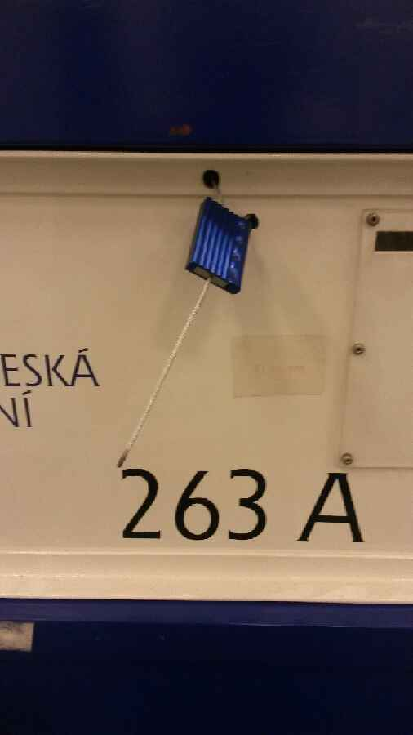 | 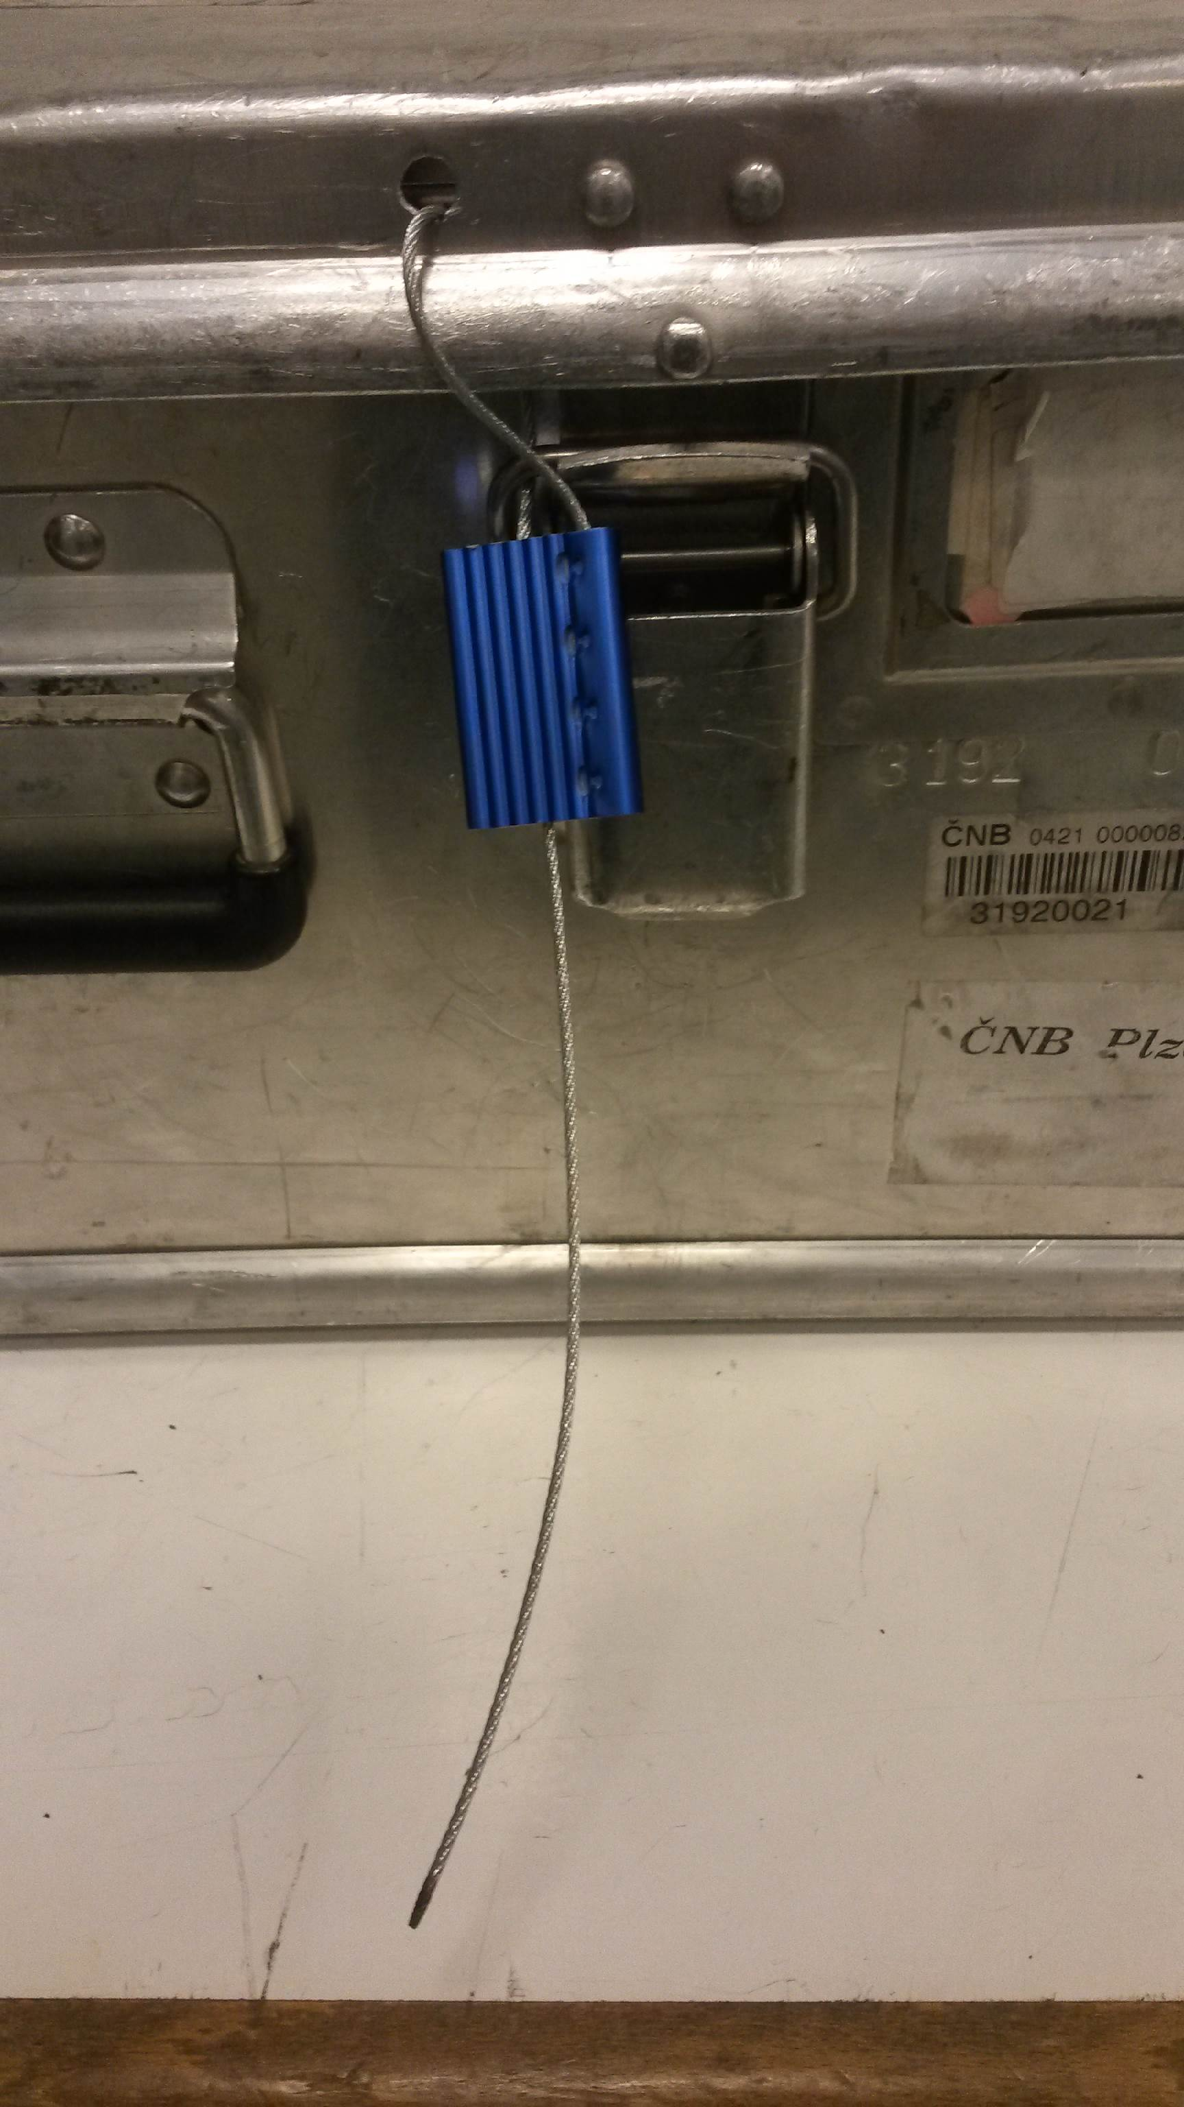
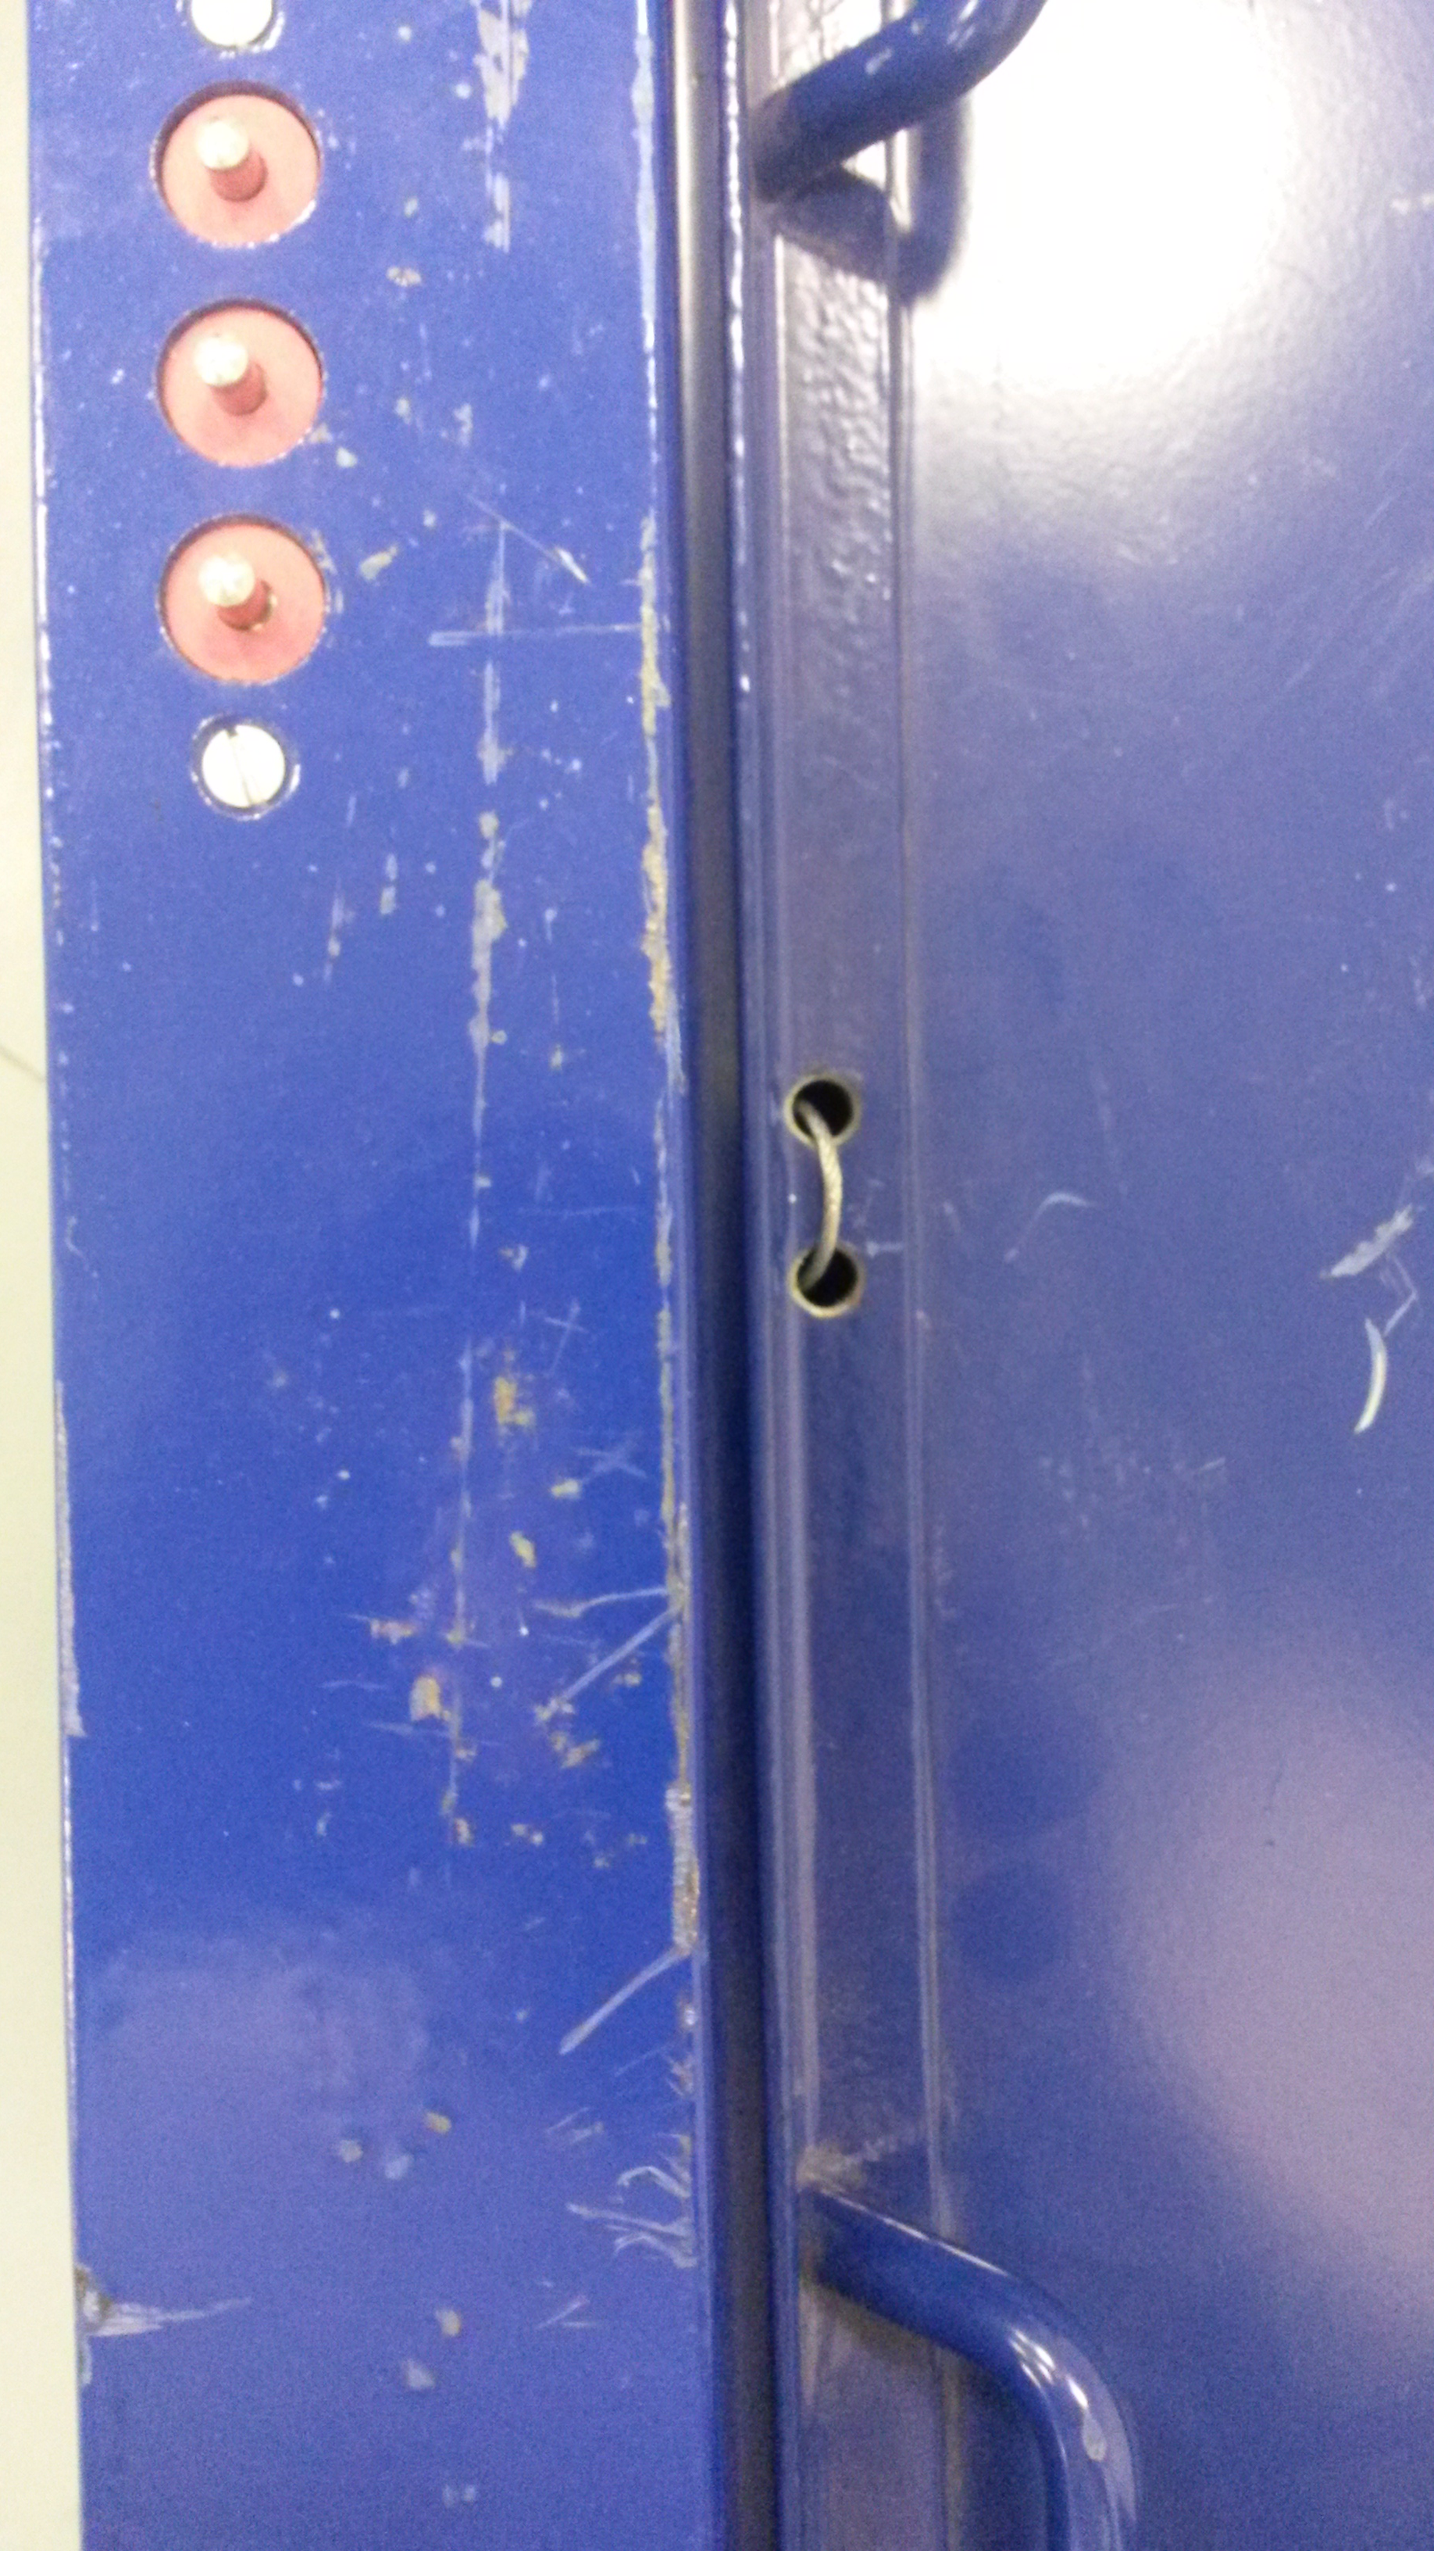 | 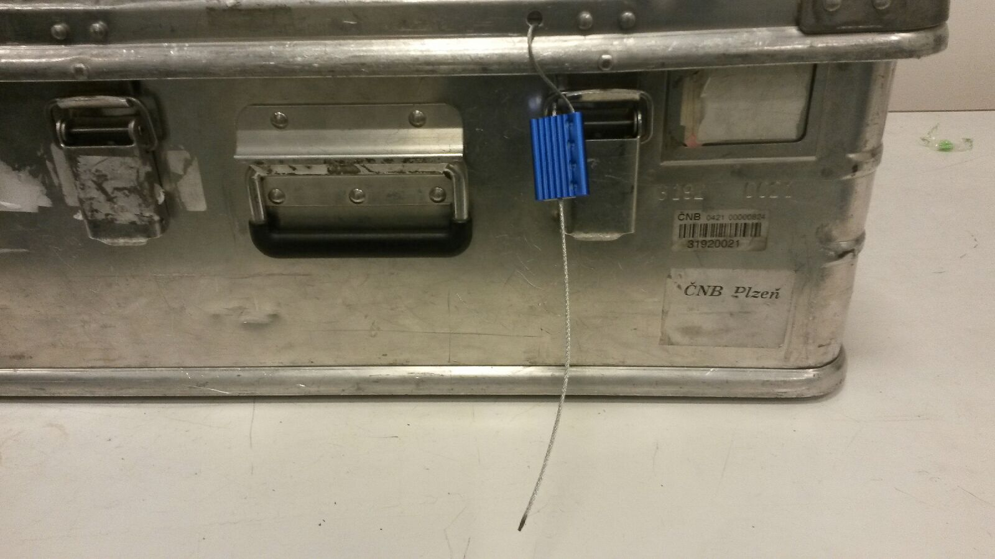

3) Test pevnosti plomb*
Test pevnosti bude proveden v laboratořích Ústavu materiálového inženýrství ČVUT v Praze. Bude testováno celkem 10 ks náhodně vybraných vzorků plomb. Každý ze vzorků plomby bude v trhacím stroji zajištěn okolo čepů o průměrech 6,35 mm. Vzorek bude natahován až do okamžiku přerušení celistvosti. Naměřená maximální hodnota bude zaznamenána. Pokud 9 z 10 vzorků bude mít pevnost nejméně 1000 N, bude daný typ plomb shledán jako vyhovující. Ústav materiálového inženýrství ČVUT v Praze vyhotoví pro potřeby komise pro posouzení a hodnocení nabídek protokol o výsledcích tohoto testování. Všechny vzorky budou po provedení testu pevnosti předány k posouzení Vojenské policii, kde bude provedeno posouzení dle bodu 4b) /viz níže/.

4) Posouzení odolnosti proti nedestruktivnímu překonání plomb*
Jeho účelem je prověřit:
- Možnost vytažení zasunutého vazadla z kleštiny plomby a jeho následné zasunutí zpět do kleštiny (neoprávněné překonání plomby). Testu vyhoví taková plomba, na které bude neoprávněné překonání viditelné nebo zjistitelné (škrábance, abraze povrchu vazadla, známky po lepení části plomby, známky na spojích jednotlivých částí plomby apod.).
- Možnost opětovného zasunutí vazadla do kleštiny plomby, která byla podrobena testu pevnosti. Testu vyhoví taková plomba, na které bude neoprávněné překonání viditelné nebo zjistitelné (škrábance, abraze povrchu vazadla, známky po lepení části plomby, známky na spojích jednotlivých částí plomby apod.), a u které nebude opětovné zasunutí vazadla do kleštiny možné.

- Možnost ovlivnění funkčnosti plomby před jejím použitím (příprava pro neoprávněné překonání plomby - například zvětšení vnitřního průměru kleštiny). Testu vyhoví taková plomba, na které budou viditelné nebo zjistitelné známky ovlivnění funkčnosti plomby (škrábance, abraze povrchu vazadla, známky po lepení části plomby, známky na spojích jednotlivých částí plomby apod.).

Testování bude provedeno Oddělením kriminalistické techniky a expertiz Vojenské policie. Pro účely testování zadavatel Vojenské policii předá 10 ks nepoužitých vzorků plomb a 10 ks vzorků plomb, které byly podrobeny testu pevnosti. Vojenská policie vyhotoví pro potřeby komise pro posouzení a hodnocení nabídek protokol o výsledcích tohoto testování.

(*) Všechny testy budou provedeny anonymně (vzorky budou komisí pro posouzení a hodnocení nabídek označeny alfanumerickými kódy). Pracovníci, kteří budou testy provádět, nebudou znát identitu uchazečů, jejichž vzorky budou hodnoceny.

